附件6

职称申报明白纸

一、系统登录
1.访问系统网址：打开浏览器，输入系统网址
（https://117.73.253.239:9000/sdzc-web-ui/business/login/login.html）。
2.输入账号和密码：在登录页面，输入您的账号和密码。如果您没有账号，请点击‘个人注册’填写注册信息。
3.点击“登录”按钮：成功登录后，您将进入系统首页。
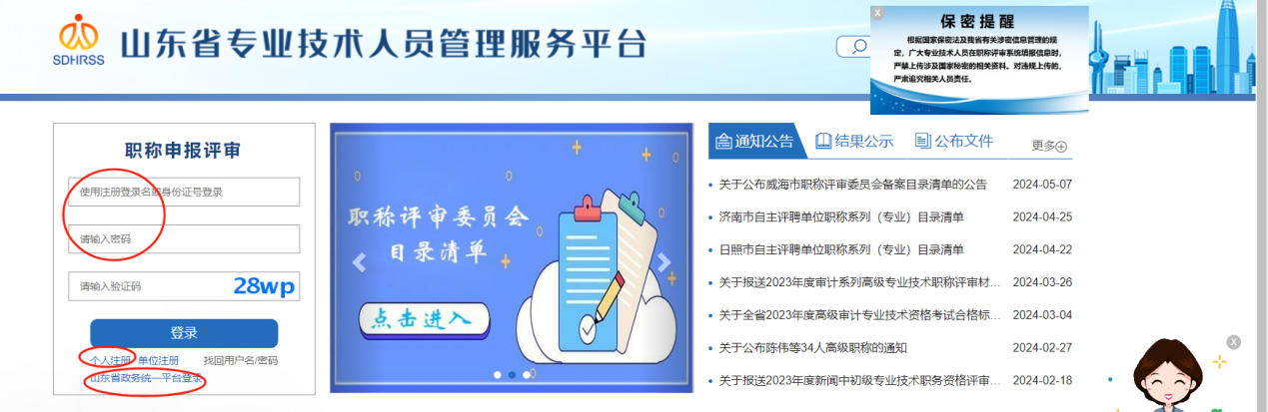
- 建立评委会路径
首次申报环翠区工程技术中级或初级职称的单位，需要用单位账号与“威海市环翠区工程技术职务资格中级评审委员会”或“威海市环翠区工程技术职务资格初级评审委员会”建立路径。职称系列选择：工程技术。
操作步骤：点击职称评审→评委会路径申请→新增路径→查询评委会路径→确认选择。

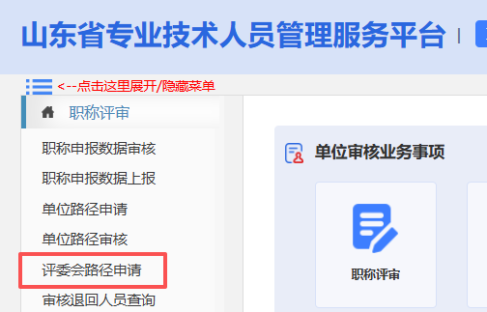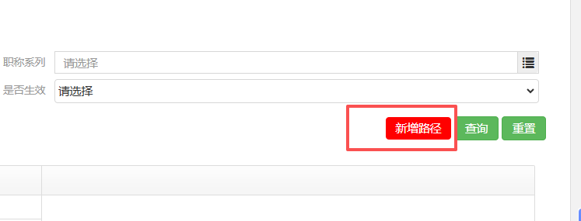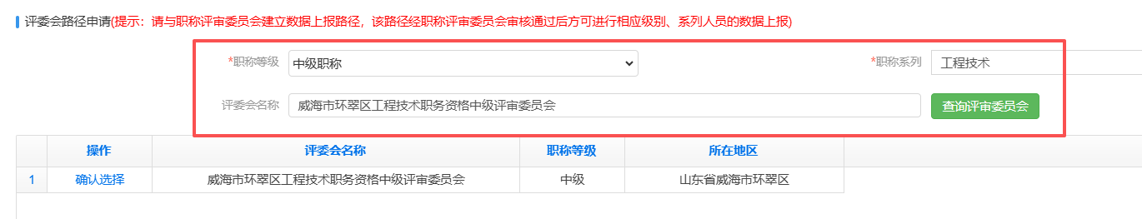
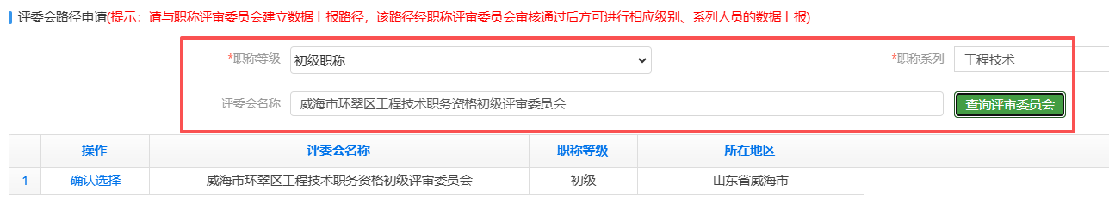
三、职称申报
1.进入个人信息页面：选择‘职称评审申报’。
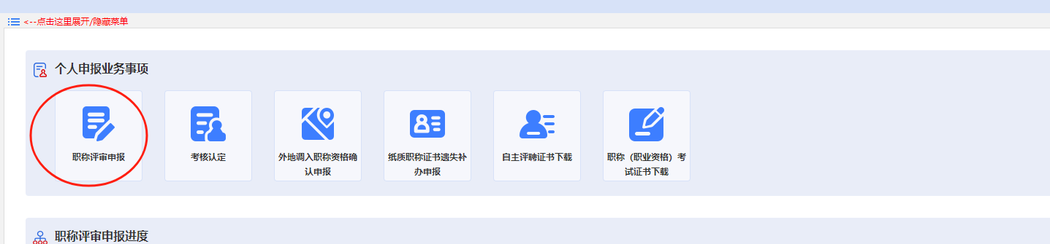
2.新增申报信息：请选择是否采用往年申报信息，若是，请填写本次申报年度，并选择一条往年信息；若否，点击‘跳过’重新填写。
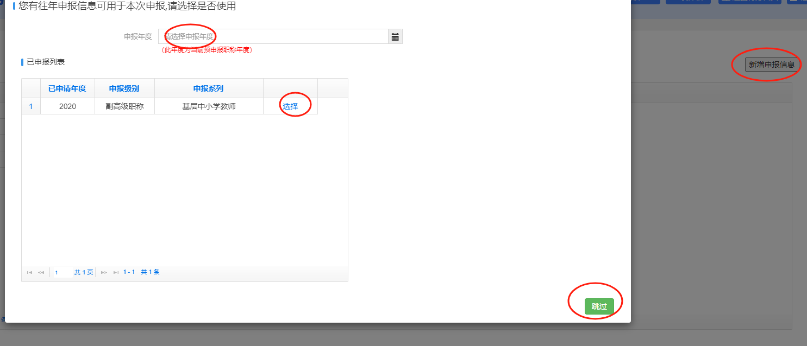
3.填写基本信息：请核对姓名、身份证号、联系方式等信息准确无误，并填写‘申报信息’。注意，同一年度‘职称申报’和‘考核认定’只能选择一项填写。完成后保存。若个人姓名注册错误，在保存申报信息后，可点击右上角“电子身份证照核验”进行比对修改。
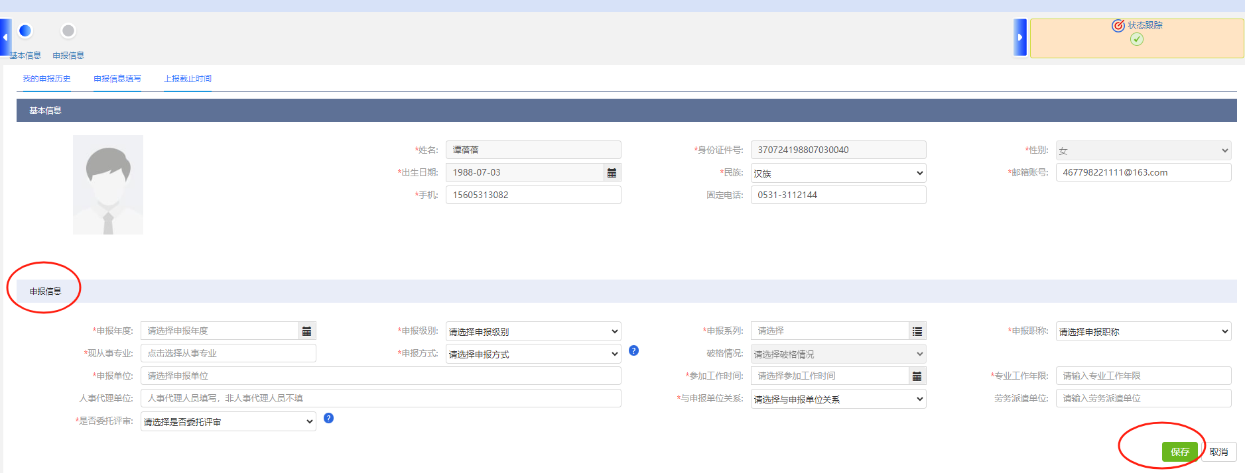
4.填写申报表单：根据系统提示，不同系列需要填写不同表单。按页面展示逐项填写职称申报表单，包括学历信息、工作经历、学术成果、荣誉奖励等内容。
5.上传申报材料：点击“上传材料”按钮，上传相关的证明文件，如发表论文、获奖证书、工作业绩报告等。
6.提交：确认所有信息和材料无误后，请点击页面最下方“提交”按钮。若无法提交，请仔细阅读系统提示进行信息完善。提交后将无法修改，请谨慎操作。
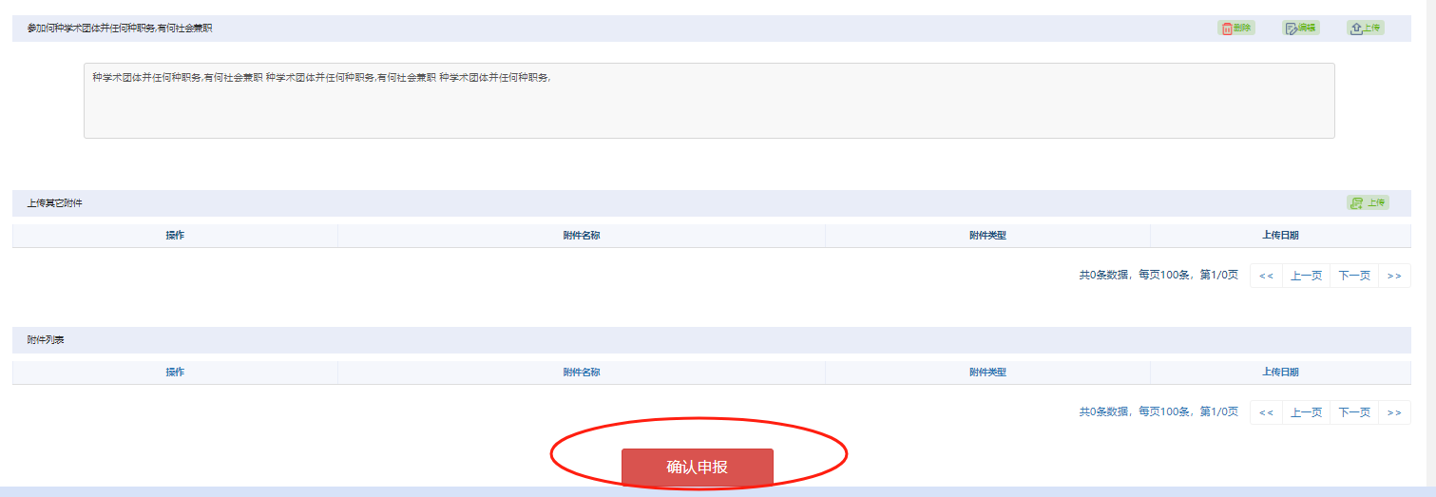
四、进度查询和修改
1.查看申报进度：在系统首页，‘职称评审申报进度’条目查看申报审核进度。
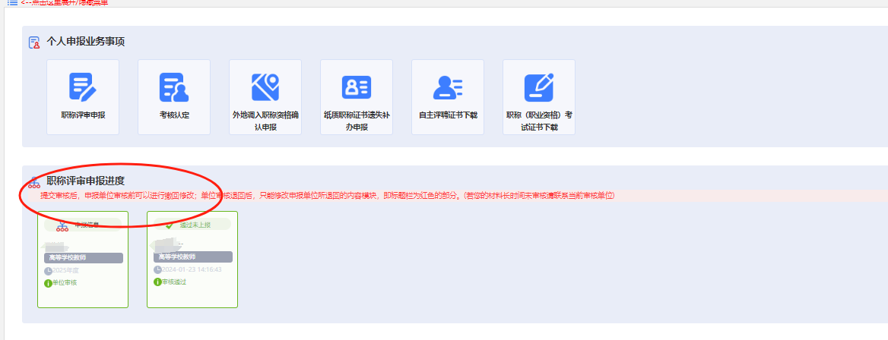
2.了解审核状态：在此页面查看申报材料的审核状态及审核意见。如审核不通过，可点击进入，按审核意见进行修改完善。注意仅能修改被退回条目，即右上角有‘新增’或有‘修改’操作信息。
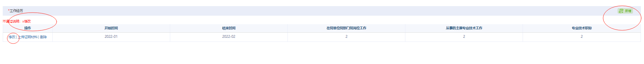
五、常见问题
1.无法登录：请检查账号和密码是否正确。如忘记密码，可点击登录框下方“找回用户名/密码”，按照提示重置密码;或点击“山东省政务统一平台登录”跳转后以“统一平台”账号密码登陆，同时支持短信、电子社保卡、微信和支付宝扫码等多种登录方式。
2.上传文件失败：请检查文件格式和大小是否符合要求。系统一般支持PDF、JPG、PNG格式，单个文件大小不超过5MB，具体要求可查看每个附件上传弹出框提醒。
六、技术支持
如在使用过程中遇到任何问题，请随时联系我们。
电话：0531-81919792。

